Kalisz  Powiat  kaliski | Kalisz  Powiat  kaliski | 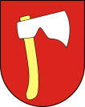  Krajenka  Powiat  złotowski | Krajenka  Powiat  złotowski
Budziejewko Powiat  wągrowiecki | Budziejewko Powiat  wągrowiecki | 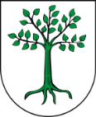  Kruszwica  Powiat  inowrocławski | Kruszwica  Powiat  inowrocławski
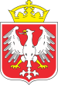  Gniezno  Powiat gnieźnieński | Gniezno  Powiat gnieźnieński | 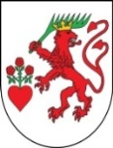  Mądre  Powiat  średzki | Mądre  Powiat  średzki
Gołańcz  Powiat  wągrowiecki | Gołańcz  Powiat  wągrowiecki | 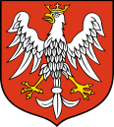  Pożegowo  (Mosina)  Powiat  poznański | Pożegowo  (Mosina)  Powiat  poznański
Gołuchów  Powiat  pleszewski | Gołuchów  Powiat  pleszewski | Nekla  Powiat  wrzesiński | Nekla  Powiat  wrzesiński
Grodzisk  Wielkopolski  Powiat  grodziski | Grodzisk  Wielkopolski  Powiat  grodziski | Ostrzeszów  Powiat  ostrzeszowski | Ostrzeszów  Powiat  ostrzeszowski
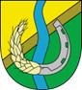  Gryżyna  Powiat  kościański | Gryżyna  Powiat  kościański | 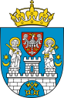  Poznań  Powiat  poznański | Poznań  Powiat  poznański
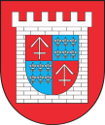  Rydzyna  Powiat  leszczyński | Rydzyna  Powiat  leszczyński | 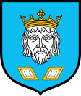  Szamotuły  Powiat  szamotulski | Szamotuły  Powiat  szamotulski
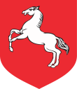  Konin  Powiat  koniński | Konin  Powiat  koniński | 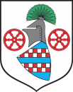  Tuczno  Powiat  wałecki | Tuczno  Powiat  wałecki
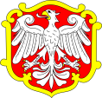  Koźmin  Powiat  krotoszyński | Koźmin  Powiat  krotoszyński | 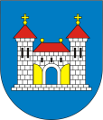  Wenecja  Powiat  żniński | Wenecja  Powiat  żniński
Kórnik  Powiat  poznański | Kórnik  Powiat  poznański | Żnin  Powiat  żniński | Żnin  Powiat  żniński

